TRƯỜNG ĐẠI HỌC NHA TRANG
KHOA CƠ KHÍ
BỘ MÔN TÀU THUYỀN


CHUYÊN NGÀNH: CƠ KHÍ TÀU THUYỀN

ĐỀ TÀI:

NGHIÊN CỨU HOÀN CHỈNH PHẦN MỀM KHAI TRIỂN TẤM THÉP VỎ TÀU VÀ CHUYỂN GIAO CÔNG NGHỆ TRONG ĐIỀU KIỆN MỘT NHÀ MÁY CỤ THỂ

GVHD : PGS-TS. NGUYỄN QUANG MINH
SVTH : DƯƠNG TRƯỜNG SƠN
LỚP : 45 TÀU THUYỀN

NHA TRANG, THÁNG 11 NĂM 2007
LỜI NÓI ĐẦU

Cùng với sự phát triển mạnh về qui mô của ngành công nghiệp tàu thủy là những yêu cầu về nguồn nhân lực, về khả năng ứng dụng các phương tiện tiến trong sản suất thực tế cũng ngày càng khắt khe hơn. Sai số trong chế tạo chi tiết, mức độ tự động hóa giải quyết được, thời gian tiến hành công việc trong tất cả các giai đoạn của quá trình công nghệ nói chung là những tiêu chí hàng đầu cần được đầu tư làm cho tốt hơn, hiện đại hơn và nhanh chóng hơn.
Khai triển thép vỏ tàu có ý nghĩa kinh tế - kỹ thuật lớn, nó là giai đoạn công nghệ quan trọng đối với bất kỳ một cơ sở đóng mới hay sửa chữa tàu nào. Tuy nhiên, hiện nay trong các cơ sở đóng sửa tàu thực tế thì giai đoạn công nghệ này còn được tiến hành thủ công với những phương tiện trang thiết bị thô sơ. Do đó thời gian thực hiện dài, kết quả thu được chưa đạt độ chính xác cần thiết nên phải chấp nhận một lượng dư gia công tương đối lớn.
Chính vì lý do này đòi hỏi chúng ta phải tìm kiếm một phương thức khai triển thép mới với những tính năng vượt trội hơn đó là độ chính xác cao hơn, thời gian thực hiện nhanh hơn do tự động hóa được bằng máy tính và kết nối dữ liệu với máy cắt CNC.
Thời gian qua, tại trường ĐH Nha Trang, PGS-TS. Nguyễn Quang Minh kiên định với mục tiêu quản lý bề mặt vỏ tàu bằng hàm toán học và đã thu được những kết quả khả thi. Chính kết quả này là cơ sở, lý do thực hiện đề tài này.
Với những kiến thức chuyên môn tích lũy được của bản thân, cùng với sự hướng dẫn chi tiết, nhiệt tình của PGS-TS. Nguyễn Quang Minh và các thày trong bộ môn em đã thực hiện đề tài trên đây với mong muốn đạt được kết quả theo yêu cầu.
Tuy nhiên đây là một vấn đề khoa học khó, không chỉ yêu cầu những kiến thức sâu về chuyên môn mà còn đòi hỏi những kiến thực liên quan khác đặc biệt là khả năng lập trình máy tính cùng với khả năng tư duy, sáng tạo và tính kiên trì. Do đó mặc dù đã cố gắng rất nhiều nhưng nội dung thực hiện đề tài không thể tránh khỏi thiết sót. Kính mong nhận được những chỉ bảo, ý kiến đóng góp để em hoàn thiện hơn chương trình này.
Em xin chân thành cảm ơn PGS-TS. Nguyễn Quang Minh, các thày trong bộ môn Tàu thuyền đã nhiệt tình hướng dẫn, chỉ bảo để em thực hiện nội dung đề tài này.

Nha Trang, ngày 25 tháng 11 năm 2007
Sinh viên thực hiện

Dương Trường Sơn

CHƯƠNG 1: ĐẶT VẤN ĐỀ

  - Vai trò của việc khai triển tôn vỏ
Vỏ tàu có biên dạng cong trơn khác nhau tại các vị trí khác nhau trên thân tàu, nó được tạo thành nhờ việc hàn ghép các tấm thép với nhau. Các tấm thép được sản xuất tại các nhà máy với kích thước tiêu chuẩn được qui định về chiều dài, chiều rộng và độ dày khác nhau. Chính vì lý do trên, các tấm thép sản xuất từ nhà máy có dạng phẳng trong khi biên dạng vỏ tàu lại có dạng mặt cong, nên trước khi chế tạo, gia công tấm cong theo biên dạng vỏ tàu đòi hỏi phải xác định được hình dạng phẳng của tấm thép muốn lắp lên vỏ tàu trên mặt phẳng tấm thép. Muốn làm được điều đó chúng ta phải thực hiện việc khai triển.
Khai triển cho chúng ta hình dạng thực, tính được các thông số chu vi, diện tích của thép vỏ tàu tạo điều kiện cho việc tính toán khối lượng các nguyên công và khối lượng thép vỏ tàu. Khai triển còn là cơ sở cho việc chế tạo, lắp ráp và kiểm tra các chi tiết kết cấu thông qua chế tạo dưỡng mẫu.
Chính vì thế khai triển là một giai đoạn công nghệ quan trọng có ý nghĩa về kinh tế - kỹ thuật không thể thiếu tại các nhà máy đóng mới, sửa chữa tàu thép.
  - Lý do thực hiện đề tài khai triển các tấm thép vỏ tàu
Sự phát triển không ngừng của ngành công nghiệp tàu thủy dẫn đến những yêu cầu ngày càng cao và khắt khe đối với những trang thiết bị và phần mềm chuyên dụng là tất yếu. Theo xu hướng phát triển chúng ta đang hướng tới một nền công nghệ đóng tàu không lượng dư gia công do đó cần thiết có được một phần mềm khai triển thép vỏ tàu phục vụ cho công tác đóng mới và sửa chữa tàu.
Bài toán khai triển thép vỏ tàu đã được nhiều chuyên gia các nước nghiên cứu. Tuy nhiên những khó khăn bất cập trong việc quản lý đường hình lý thuyết tàu là nguyên nhân làm cho những phương pháp đã và đang được ứng dụng cho năng suất và hiệu quả thấp, sai số đáng kể. Hơn nữa áp dụng những phương pháp chủ yếu là vẽ gần đúng như vậy hoàn toàn không thuận tiện cho các ứng dụng công nghệ CNC.
Do đó bài toán nghiên cứu phương pháp khai triển thép vỏ tàu vẫn chưa có được lời giải thỏa đáng và cần những nghiên cứu nhằm giải quyết triệt để vấn đề.
Những năm gần đây ở ĐH Nha Trang, kiên định trên cách đặt vấn đề giải quyết các bài toán thiết kế tàu bắt đầu từ việc phải toán học hóa đường hình lý thuyết tàu, PGS.TS Nguyễn Quang Minh đã đạt được những kết quả trong nghiên cứu hàm hóa đường hình tàu, mở ra những triển vọng mới và rất hiệu quả trong các lĩnh vực thiết kế, chế tạo tàu thủy. Đề tài nghiên cứu lập trình khai triển các tấm thép vỏ tàu theo thuật toán hàm hóa đường hình là một trong các ứng dụng của những kết quả nói trên.
Lấy hạt nhân từ kết quả hàm hóa bề mặt vỏ tàu, quản lý được từng phần của bề mặt vỏ tàu bằng hàm toán học do đó thuận lợi cho việc lập trình để cho ra phương pháp khai triển bằng số học khác với các phương pháp khai triển thông dụng hiện nay.
  - GGiới hạn nội dung và phương pháp nghiên cứu
Kế thừa kết quả thực hiện toán học hóa bề mặt vỏ tàu thủy, đề tài tiếp tục phát triển quản lý chi tiết hơn từng phần của bề mặt vỏ tàu bằng hàm toán học thông qua đó thực hiện giải thuật của phương pháp khai triển số.
Từ bề mặt vỏ tàu (có được từ kết quả hàm hóa), mong muốn đạt được của chương trình là thông qua giá trị do người sử dụng nhập vào từ bàn phím của các thông số, vị trí mặt cắt ngang (x), vị trí mặt đường nước (z) chương trình sẽ cho ra hàm toán học cụ thể của các mặt cắt ngang và mặt đường nước tại vị trí tương ứng. Thông qua các hàm toán học này chương trình xác định tọa độ của các “điểm mốc”, giới hạn biên của tấm thép cần khai triển, tính toán diện tích và vẽ hình phẳng tương ứng của tấm thép cần khai triển sẽ nhanh chóng và đạt được độ chính xác cao cùng với những lợi thế tự động hóa thông qua kết nối CNC.
Tuy nhiên do thời gian thực hiện đề tài hạn chế, khả năng lập trình của bản thân chưa tốt do đó đề tài mới giới hạn thực hiện được những nội dung sau:
- Nghiên cứu cơ sở lý thuyết về mô hình đường cong và thuật toán Spline;
- Thử nghiệm các phương án hàm hóa từng đoạn cong theo phương pháp Spline;
- So sánh kết quả tính toán các yếu tố hình học hình cong phẳng theo phương pháp xấp xỉ Spline và phương pháp hàm hóa;
- Viết chương trình vẽ tuyến hình tàu, cho ra bề mặt vỏ tàu từ điều kiện đầu vào là bảng tọa độ đường hình cho trước;
- Tính toán và khai triển thử nghiệm cho tấm thép giới hạn bởi các sườn và mặt đường nước lý thuyết theo thuật toán khai triển số.

Chương II: GIẢI QUYẾT VẤN ĐỀ

2.1. Tổng quan và đánh giá các phương pháp khai triển tôn vỏ thông dụng hiện nay

2.1.1. Tổng quan các phương pháp khai triển thông dụng hiện nay

Trong thực tế hiện nay đang áp dụng nhiều phương pháp khác nhau để khai triển các tấm tôn vỏ. Tuy nhiên tất cả các phương pháp này đều là phương pháp tính gần đúng. Các phương pháp này được chia thành hai nhóm cơ bản sau:
- Nhóm phương pháp đường trung bình;
- Nhóm phương pháp đường chéo.
Trong hai nhóm phương pháp khai triển cơ bản trên đây có chứa những phương pháp khai triển cụ thể:
- Nhóm phương pháp đường trung bình:
+ Phương pháp kẻ đường vuông góc liên tiếp;
+ Phương pháp chiếu vuông góc xuống hệ tọa độ;
+ Phương pháp đường trắc địa.
- Nhóm phương pháp kẻ đường chéo
Kẻ các đường chéo cong hoặc thẳng cho phần diện tích bao bởi hai đường sườn liên tiếp trên hình chiếu của đường sườn kết cấu.
Ở đây không tiện đề cập chi tiết từng phương pháp mà chỉ điểm qua những đặc điểm chung và những điểm còn hạn chế không khắc phục được.
Các phương pháp nêu trên đây có nhiều điểm chung như: cách đo chiều rộng tấm trên các đường sườn, đo chiều dài của từng đường cong, phương pháp tìm độ dài thật của đường cong, xác định độ lệch của đường sườn sau khi khai triển.
Khi khai triển tấm bao hình trụ ở vùng giữa thân tàu ta thấy đường sườn nằm chính xác trên các đường vuông góc với m-m kẻ vào khoảng giữa tấm và vuông góc với các đường sườn.
a, b,
Hình 2.1.1. khai triển tấm bao hình trụ
a, Nằm vuông góc với mặt phẳng cắt
b, Nằm chếch một góc α với mặt phẳng đối xứng

Nhưng nếu khi tấm bao đó nằm chếch một góc α so với mặt phẳng đối xứng thì lúc đó vết của đường thẳng vuông góc với m-m sẽ là đường cong có độ lệch y so với đường thẳng vuông góc m-m. Khoảng cách y này càng lớn khi góc α càng lớn và được xác định bằng công thức:
y = m$\frac{k}{k^{2}+d^{2}}$ = $\frac{\text{km}}{d}\text{cos}α$ (2.2.1)
Trong đó:
- k: khoảng cách giữa hai đường sườn liên tiếp đo trên đường vuông góc với hai đường sườn đó tại mặt chiếu bên;
- m: khoảng cách giữa đỉnh cung và dây cung của phần đường sườn nằm trong tấm bao;
- d: khoảng cách giữa các đường sườn.
Để tránh phiền phức vì phải tính toán người ta thường dùng một thiết bị chuyên dùng để đo độ lệch y. Tất cả các đại lượng d, m và k đều được lấy từ bản vẽ đường hình dáng thân tàu (!).
Phương pháp được xem là hiệu quả và được sử dụng khá phổ biến là phương pháp kẻ các đường vuông góc liên tiếp hay còn gọi là phương pháp Chelnokov. Theo phương pháp này người ta tìm cách vẽ đường thẳng vuông góc với đường sườn, thông qua cách vẽ liên tiếp các đường vuông góc, kết hợp với phương pháp trải phẳng đường cong, xác định độ lệch sườn để tìm ra hình dạng phẳng của tấm tôn cần khai triển.
Tuy nhiên việc xác định và áp dụng những phương pháp khai triển trên đây lại phụ thuộc cơ bản vào độ cong của các tấm thép cần khai triển do đó đòi hỏi công nghệ, trình độ và kinh nghiệm của người thực hiện.
Nhận xét chung:
- Các phương pháp trên đây đều khai triển gần đúng, dẫn đến tồn tại lượng dư gia công gây tổn thất tiền của và thời gian thực hiện, mà nguyên nhân cơ bản là do không quản lý được đường hình tàu bằng công cụ toán học;
- Trước những đòi hỏi ngày càng cao về độ chính xác, mức độ tự động hóa thì những phương pháp trên không đáp ứng được do không thể thực hiện việc lập trình máy tính để giải quyết vấn đề bằng cách kết nối CNC;
Những hạn chế trên đây chính là lợi thế và là điểm mới của phương pháp khai triển toán học lấy hạt nhân tin cậy là kết quả nghiên cứu quản lý bề mặt vỏ tàu bằng toán học của PGS-TS. Nguyễn Quang Minh.

2.1.2. So sánh đánh giá các phương pháp khai triển thông dụng hiện nay với phương pháp khai triển số thực hiện trong nội dung chương trình của đề tài.

Từ nội dung tổng quan về các phương pháp khai triển thông dụng hiện nay, chúng ta thấy rõ đây chỉ là những phương pháp khai triển gần đúng do đó độ chính xác mong muốn mang lại không cao. Sở dĩ như vậy là vì những phương pháp này nhằm đối phó trước nhu cầu cần thiết phải khai triển các tấm cong bằng phương pháp gần đúng do không quản lý được đường hình tàu bằng hàm toán học cụ thể. Phương pháp khai triển toán học đảm bảo được độ chính xác cao nhất do quản lý được hàm toán học của các đường cong giới hạn bề mặt cần khai triển.
Đối với việc đáp ứng nhu cầu chính xác, nhanh chóng và tự động hóa nhờ việc kết nối CNC thì các phương pháp trên đây không đạt được. Trong khi đó việc kết nối dữ liệu (bản vẽ hình phẳng của tấm cong cần khai triển) cho ra từ phương pháp khai triển toán học với CNC là thực hiện được thuận lợi nhờ việc lập trình trên máy tính.
Như vậy có thể thấy rõ điểm đổi khác và ưu việt nổi bật của phương pháp khai triển toán học thực hiện trong nội dung chương trình đề tài đó là độ chính xác, đơn giản và có thể tự động hóa được nhờ khả năng lập trình với hạt nhân là kết quả toán học hóa bề mặt vỏ tàu của PGS-TS. Nguyễn Quang Minh.

2.2. Về thuật toán và kết quả chương trình

2.2.1 Tổng quan về bài toán tính toán các yếu tố hình học hình cong phẳng:

Bài toán tính toán các yếu tố hình học hình cong phẳng đã được đặt ra trong ngành thiết kết tàu từ rất sớm nhằm tìm hướng giải quyết cho hàng loạt các vấn đề về thủy tĩnh tàu thủy. Có thể nêu ra một và phương pháp thông dụng nhất như sau:

2.2.2. Phương pháp hình thang

Để tính diện tích y = f(x) và hai đường giới hạn x = a và x = b, cần chia đoạn thẳng L= ( b - a ) thành n đoạn nhỏ, chiều dài mỗi đoạn tính từ trái sang phải d₁, d₂, …d_{n} , xác định giá trị y = f(x) tại các nút y₀ , y₁,.., y_{n} .
Công thức hình thang có dạng:
A= 0,5(y₀ + y₁) d₁+0,5(y₁ + y₂) d₂+…+0,5(y_{n-1} + y_{n}) d_{n} (2.2.1.1)
nếu chia đoạn L = (b-a) ra n đoạn bằng nhau, $d=\frac{b−a}{n}$, công thức trên sẽ có dạng:
$A=\frac{1}{n}\left[y_{0}+y_{1}+y_{2}+\text{.}\text{.}\text{.}+y_{n}−\frac{1}{2}(y_{0}+y_{n})\right]=d\left[\sum_{i=0}^{n}{y_{i}−\frac{1}{2}}(y_{0}+y_{n})\right]$ (2.2.1.2)
x
y₀
y₁
y₂
y_{n-1}
y_{n}
y
y = f(x)
Hình 2.2.1.Chia toạ độ để tính diện tích

2.2.3. Phương pháp Simson
Chiều dài L= (b-a) phải được chia thành (n/2) cặp đoạn thẳng, trong mỗi cặp chiều dài mỗi thành viên phải bằng nhau: $2d=\frac{2L}{n}$
Trong mỗi đoạn 2d đường cong y = f(x) được thay bằng đường parabol bậc hai. Công thức tính diện tích sẽ là:
$A=\frac{2}{3}d\left(\frac{y_{0}}{2}+2y_{1}+y_{2}+2y_{3}+\text{.}\text{.}\text{.}+2y_{n−1}+\frac{y_{n}}{2}\right)$, Số n phải là số chẵn (2.2.1.3)
2.2.4. Tích phân bằng phương pháp số:
Trong số rất nhiều phương pháp số, công thức tính toán của Milne đưa ra kết quả tốt hơn khi áp dụng cho ngành đóng tàu.
$\int_{x_{1}}^{x_{3}}{f(x)\text{dx}}=a_{1}f(x_{1})+a_{2}f(x_{2})+a_{3}f(x_{3})$ (2.2.1.4)
Trong đó các hệ số a₁, a₂, a₃ tính theo giá trị của toạ độ x₁, x₁, x₁ đo trên trục Ox.
$a_{3}=(x_{3}−x_{1})\left[\frac{1}{2}−\frac{x_{3}−x_{1}}{6(x_{3}−x_{2})}\right]$ (2.2.1.5)
$$a_{2}=\frac{x_{3}−x_{1}}{6(x_{3}−x_{1})(x_{3}−x_{2})}$$
$$a_{1}=x_{3}−x_{1}−a_{2}−a_{3}$$
Qua cách phân tích ở trên, có thể chỉ ra rằng, các phương pháp tính tích phân trên đây đều dựa vào các biểu thức tính gần đúng với độ chuẩn xác không cao, các phép hiệu chỉnh đối với những khu vực có độ cong thay đổi nhiều thường rắc rối và mang lại kết quả không chính xác, phần nhiều còn mang tính ước lượng và cảm tính.

2.3. Bài toán hàm hoá đường hình lý thuyết tàu.

2.3.1.Giới thiệu về bài toán hàm hóa.

Đã từ lâu, bài toán hàm hoá bề mặt vỏ tàu thuỷ được đặt ra và giải quyết dưới góc độ khoa học. Các ý tưởng, cũng như những kết quả các thế hệ chuyên gia đặt và giải quyết bài toán hàm hoá bề mặt vỏ tàu thuỷ, có đầy đủ cơ sở để khẳng định tính phức tạp đặc thù của bài toán . Mặc dầu đạt được những kết quả và bước phát triển quan trọng, đặc biệt trong điều kiện hiện đại ứng dụng công nghệ tin học, hiện trạng bài toán đang tiếp tục đặt ra những vấn đề cần được giải quyết hoàn chỉnh hơn. Nếu có thể đồng ý với nhận định rằng, mục đích cơ bản và sâu xa nhất của bài toán hàm hoá phải gắn liền với cơ sở phương pháp thiết kế tối ưu đường hình tàu thuỷ, thì trên thực tế khoa học - công nghệ thiết kế tàu thuỷ, điều mong muốn như vậy vẫn chưa thành hiện thực.

2.3.2.Mô hình toán mới hàm hoá ĐHLT tàu thuỷ

Bài toán về hàm xấp xỉ được PGS.TS NGUYỄN QUANG MINH đề xuất trong bài toán hàm hoá đường hình lý thuyết tàu thuỷ, do mục đích trực tiếp của đề tài, dưới đây chỉ trình bày mô hình xấp xỉ đa thức lũy thừa 2m.
Hàm cơ sở được chọn có dạng :
$y_{i}=\sum_{0}^{n}{a_{k}z_{i}^{\text{km}}}$ (2.2.1)
Ở dạng đơn giản nhất, các tham số điều khiển được chọn gồm có:
a) Toạ độ gốc z_{0nh} : giao điểm giữa MCN đang xét với sống chính và kích thước nửa rộng của tàu tương ứng y_{0nh} , tuỳ thuộc hình dạng đáy tàu, có thể gặp các trường hợp y_{0nh} = 0 hoặc y_{0nh}0 .
b) Toạ độ thiết kế z_{t} cho tuỳ ý, chẳng hạn đó là chiều chìm thiết kế z_{t} = T, hoặc độ cao mép boong z_{t} = H, và kích thước nửa rộng tương ứng y_{t} = y_{tk} (T) hoặc
y_{t} = y_{tk}(H)
e) Các kích thước nửa rộng của tàu đo tại các độ cao, chẳng hạn theo các MĐN tương ứng y_{inh}(z_{inh}) trong trường hợp mặt cắt ngang hàn hoá theo toạ độ các điểm. Đối với trường hợp hàm hoá mặt cắt ngang theo các thông số hình học xác định, thay vì toạ độ điểm, có thể chọn thông số này là diện tích mặt cắt ngang (h) trong phạm vi chiều cao tính toán h và các momen diện tích theo các trục m_{oz} ,m_{oy} , tương ứng là hệ số diện tích mặt cắt ngang  = (h)/ hy_{t} và các toạ độ trọng tâm của diện tích E của mặt cắt ngang z_{E} = m_{oy}/ , y_{E} = m_{oz} /.
Điều đó đồng nghĩa với thử chọn mô hình toán xấp xỉ dưới dạng đa thức luỹ thừa (2.2.1), đến bậc 2m :
$y=a_{1}z^{m}+a_{2}z^{2m}$ (2.2.2)
Với 3 tham số điều khiển, chứa trong đó thừa số bậc luỹ thừa m, các hệ số a₁, a₂ như những ẩn số có thể xác định trên cơ sở hệ 3 phương trình dưới đây:
$a_{0}+a_{1}h^{m}+a_{2}h^{2m}=y_{t}$ (2.2.3)
$$a_{0}h+\frac{a_{1}h^{m+1}}{m+1}+\frac{a_{2}h^{2m+1}}{2m+1}=ω_{t}$$
$$a_{0}\frac{h^{2}}{2}+\frac{a_{1}h^{m+2}}{m+2}+\frac{a_{2}h^{2m+2}}{2m+2}=m_{ω\text{oy}}$$

Các ký hiệu trên (2.2.3) được chú dẫn ở trên, để dễ theo dõi chú ý ở đây h là chiều cao tính toán của mặt cắt, trong trường hợp đang xét có thể hiểu đó là:
h = z_{t} - z_{0nh} (2.2.4)
_{t} , m_{oytt} tương ứng là diện tích tính toán và mo men tĩnh của nó theo trục oy, xác định theo công thức :
$ω_{t}=\int_{z_{0\text{nh}}}^{z_{\text{tt}}}{\text{ydz}}$ (2.2.5)
$m_{ω\text{oytt}}=\int_{z_{0\text{nh}}}^{z_{\text{tt}}}{\text{yzdz}}$ (2.2.6)
Trong trường hợp khi đối tượng hàm hoá là đường cong, được cho trước theo tọa độ các điểm y_{inh}(z_{inh}) các đại lượng (2.2.5) và (2.2.6) chỉ có thể xác định gần đúng, mà việc lựa chọn hợp lý các phép cầu phương đảm bảo độ chính xác tính toán cần thiết có ý nghĩa đặc biệt quan trọng cho kết quả của phép hàm hoá.
Qua các phép biến đổi toán học cần thiết, tác giả đã đưa ra nghiệm của hệ phương trình (2.2.3):
$m=\frac{−(1\text{.}5−3ν)±\sqrt{(1\text{.}5−3ν)^{2}−2(1−ν)\left[\frac{β(1−4ν)+1}{β}\right]}}{2\left[(1−ν)\right]}$ (2.2.7)
$a_{1}=\frac{(m+1)\left[(2m+1)β−1\right]y_{\text{tt}}}{{\text{mh}}^{m}}$ (2.2.8)

$a_{2}=\frac{y_{\text{tt}}−a_{1}h^{m}}{h^{2m}}$ (2.2.9)
Các biểu thức (2.2.7), (2.2.8), (2.2.9) là lời giải của mô hình bài toán xấp xỉ đường hình bài toán xấp xỉ đường hình mặt cắt ngang tàu thuỷ, với sự lựa chọn biểu thức xấp xỉ dưới dạng đa thức luỹ thừa bậc 2m.
Điều kiện sử dụng các biểu thức (2.2.7), (2.2.8), (2.2.9) trong hàm xấp xỉ bậc 2m:
$f_{1}(β)≤ν≤f_{2}(β)$ (2.2.10)
Với $f_{1}(β)=\frac{−(1+\frac{2}{β})+\sqrt{(1+\frac{2}{β})^{2}−4(0,\text{25}−\frac{2}{β})}}{2}$ (2.2.11)
Và: $f_{2}(β)=\frac{C(2C+3)+\frac{1+β}{β}}{2C(C+3)+4}$ (2.2.12)
Trong đó : $C=\frac{−3(β−1)+\sqrt{9(β−1)^{2}−8β(β−1)}}{4β}$ (2.2.13)

2.3.4. Các biểu thức xấp xỉ cho phép khắc phục các trường hợp đặc biệt

• Giả sử bài toán xấp xỉ đường hình đang gặp chứa các giá trị β và ν như thế nào đó để điều kiện (2.2.10) không được thoả mãn, điều có thể hiểu như, khi đường cong đã cho đang được nghiệm bởi một hàm y = g(z) nào đó, thay vì biểu thức (2.2.2). Hiện tượng được đề cập ở đây không phải ít gặp, nhất là trong các trường hợp hàm hoá các đường hình đã có sẵn, hoặc đường cong hàm hoá được cho như một ví dụ ngẫu nhiên. Có thể bắt gặp trường hợp đó trong những đường hình tại khu vực mũi quả lê hoặc vùng có độ cong thay đổi phức tạp ở một số các đường hình cá biệt. Khi đó có thể tìm hàm g(z) dưới dạng hiệu của hai hàm xác định:
$g(z)=Φ_{\text{sth}}(z)−Φ_{\text{th}}(z)$ (2.2.14)
Trong đó Φ_{sth}(z) là hàm nhận được sau khi thêm, có dạng (2.2.2), còn Φ_{th}(z) là một hàm được chọn thêm thích hợp, để điều kiện (2.2.10) đối với hàm Φ_{sth}(z) được thoả mãn.
Chẳng hạn nếu chọn hàm Φ_{th}(z) dưới dạng:
$Φ_{\text{th}}(z)=a_{\text{th}}z^{\text{nth}}$ (2.2.15)
Trong đó a_{th} tạm thời là hệ số phải tìm, còn luỹ thừa n_{th} nguyên, có thể chọn tuỳ ý sao cho thoả mãn điều kiện:$n_{\text{th}}>\frac{\left|2ν−1\right|}{1−ν}$ (2.2.16)
Việc lựa chọn hợp lý bậc luỹ thừa của hàm được thêm n_{th} cần thiết sẽ được xem xét thêm ở phần dưới.
trên cơ sở đáp ứng các yêu cầu cơ bản của hàm số trư ớc và sau khi thêm là phải bằng nhau về diện t ích, momen và y_{t.}
S_{sth} = S + S_{th} (2.2.17)
M_{oy (sth)} = M_{oy} + M_{oy (th)}
Y_{t(sth)} = y_{t} + y_{t(th)}
Khi đó có thể viết hệ số diện tích β_{sth} và độ cao trọng tâm tương đối ν_{sth} của đường hình được xấp xỉ bởi φ_{sth}(z) dưới dạng các biểu thức:
$β_{\text{sth}}=\frac{{βy}_{\text{tt}}h+\frac{a_{\text{th}}h^{\text{nth}+1}}{n_{\text{th}}+1}}{(y_{\text{tt}}+a_{\text{th}}h^{\text{nth}})h}$ (2.2.18)
và
$ν_{\text{sth}}=\frac{\text{νβ}y_{\text{tt}}h^{2}+\frac{a_{\text{th}}h^{\text{nth}+2}}{n_{\text{th}}+2}}{({βy}_{\text{tt}}h+\frac{a_{\text{th}}h^{\text{nth}+1}}{n_{\text{th}}+1})h}$ (2.2.19)
Việc lựa chọn hệ số a_{th} và luỹ thừa n_{th} trên cơ sở các biểu thức (2.2.18), (2.2.19) và (2.2.16) đồng thời thực hiện (2.2.10) có sự phức tạp đặc thù, do đó thích hợp hơn cả là thực hiện qua một số lần kiểm tra đúng dần, sau khi cho n_{th1}, viết các biểu thức của β_{sth} ,ν_{sth}, tạm thời coi a_{th1} như một ẩn số, kiểm tra điều kiện (2.2.10), nếu không đúng sẽ tiếp tục cho a_{th2} , n_{th2} và thực hiện lặp lại cho đến khi điều kiện đó được thoả mãn.
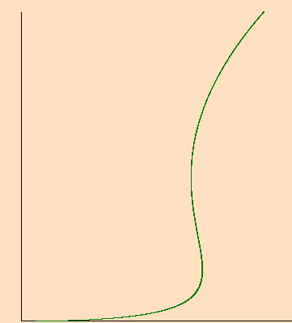
Hình 2.2 Đường cong hàm hoá trong trường hợp $ν$<f₁(x)

2.3.5. Phạm vi áp dụng thuật toán hàm hoá của đề tài:

Do thời lượng thực hiện đề tài có hạn nên đề tài chỉ đi sâu nghiên cứu đa thức xấp xỉ bậc 2m. Đồng thời nghiên cứu sâu hơn về các trường hợp có thể xảy ra trong khi áp dụng đa thức xấp xỉ bậc 2m cho các đường hình tàu thuỷ. Khắc phục các trường hợp đa thức xấp xỉ bậc 2m không mô tả được các đường cong đặc biệt.
Như đã nêu ra ở trên, để hàm hoá một mặt cắt ngang tàu thủy, cần phải có các yếu tố đầu vào_tạm gọi là các tham số điều khiển bao gồm:
+ Chiều cao mặt cắt ngang h = y_{t} – y_{0nh} ;
+ Chiều rộng tại điểm có cao độ tính toán y_{t} ;
+ Diện tích mặt cắt ngang S hay đơn vị thứ cấp là hệ số béo MCN  ;
+ Momen mặt cắt ngang đối với trục oy M_{oy} hay đơn vị thứ cấp là cao độ trọng tâm tương đối ν.
Mục đích sâu xa nhất của bài toán hàm hoá là phục vụ cho công tác thiết kế, trong đó, các đối tượng đầu vào là các yếu tố khách quan của tự nhiên đã được đưa vào các biểu thức toán cụ thể. Các tham số điều khiển được biểu diễn dưới dạng các đa thức xấp xỉ, chẳng hạn đa thức bậc 2m. Do đó, các tham số được cho chính xác và phụ thuộc vào mục đích thiết kế.
Tuy nhiên để chứng tỏ khả năng biểu diễn đường hình của thuật toán hàm hoá, cần thiết phải thử nghiệm với các dạng đường hình đã có, các đường hình này, theo cách truyền thống, vẫn được cho dưới dạng bản vẽ và dạng bảng số (bảng toạ độ đường hình). Khi đó đường hình được cho dưới dạng các điểm rời rạc trên đường cong. Như vậy, để phục vụ cho bài toán hàm hoá, nhất thiết phải có đủ các thông số điều khiển cần thiết, với các tham số như độ cao tính toán h và nửa rộng tại độ cao tính toán y_{t} (đã được cho trực tiếp trên bảng tọa đường hình), các tham số còn lại_tức diện tích (S ) và momen của đường cong đối với trục Oy (M_{oy} ) phải được xác định chính xác. Điều này dẫn đến yêu cầu cấp thiết là phải tìm ra phương pháp tính thích hợp mà với phương pháp đó có thể tính chính xác các thông số hình học hình cong phẳng từ toạ độ các điểm rời rạc.
Đứng trước yêu cầu trên, cần thiết phải tìm một giải pháp cho bài toán. Đối với yêu cầu nghiên cứu khoa học thì nhiệm vụ đặt ra cho việc thử tìm một giải thuật mới có thể ứng dụng lập trình để tính toán chính xác được các thông số diện tích (S ) và momen của đường cong đối với trục Oy (M_{oy} ) từ thông số là tọa độ rời rạc của các điểm được cho trên bảng tọa độ đường hình tàu là tất yếu.
Tuy nhiên, do năng lực của bản thân hạn chế nên chưa thể tìm được một giải thuật mới để giải quyết được yêu cầu nêu trên mặc dù đã đầu tư khá nhiều thời gian cho việc nghiên cứu và thử nghiệm. Do đó, nhằm giải quyết yêu cầu này em chọn giải pháp sử dụng các phương pháp thông dụng hiện nay. Trong các phương pháp này thì lựa chọn mô hình đường cong theo thuật toán Spline là hiệu quả hơn cả.
Dưới đây xin trình bày nội dung mô hình đường cong theo thuật toán Spline.

2.4. Cơ sở lý thuyết về mô hình đường cong và thuật toán Spline.

- Thuật toán Spline

Thuật ngữ Spline xuất phát từ tính dễ uốn của kim loại được người thiết kế sử dụng để làm bề mặt máy bay, ô tô và tàu thuỷ. Spline kim loại, trừ một vài loại đặc biệt, có bậc hai liên tục. Biễu diễn toán học của những đường này, Spline bậc ba là các đa thức bậc ba liên tục đến bậc nhất và bậc hai, nội suy (đi qua) các điểm điều khiển. Trường hợp tổng quát, một Spline N là một đa thức liên tục từng đoạn bậc N có đạo hàm bậc N-1 tại mỗi nút.
Spline nói ở đây gồm các đoạn đường cong mà hệ số của đa thức chỉ phụ thuộc vào một vài điểm điều khiển. Đó là các điều khiển cục bộ. Như vậy việc di chuyển một điểm cục bộ chỉ ảnh hưởng đến một phần nhỏ của đường cong. Hơn thế nữa, thời gian tính toán sẽ giảm đi rất nhiều.
Ứng dụng phương pháp Spline do Alberg J. đề xuất đã đem lại những thành tựu
quan trọng và rất được chú ý. Trong thực tế được ứng dụng rộng rãi các Spline bậc ba g(x), hàm xấp xỉ được cho theo các điểm gián đoạn từng đoạn [x_{i-1},x_{i}], i=2,3,4,5,….,n+1, được viết tổng quát dưới dạng:
$g(x)≡g_{i}(x)=\sum_{j=0}^{3}{c_{j}^{(k)}(x_{i}−x),i=2,3,\text{.}\text{.}\text{.},n+1}$ (2.3.1)
Biểu thức (2.3.1) đảm bảo liên tục đến bậc một và đạo hàm bậc hai tại mọi điểm y_{i}(x_{i}) đồng thời nghiệm đúng các giá trị đó. Thoả mãn điều kiện biên về đạo hàm bậc hai:
$g(a)=g(b)=0$ (2.3.2)
Spline (2.3.1) xác định trong phép tích phân:
$Φ(u)=\int_{a}^{h}{[u(x)]^{2}\text{dx},u(x_{i})=y_{i}}$ (2.3.3)
Đó chính là đặc điểm ưu việt của Spline bậc ba, nó cho phép, trên tập hợp các điểm cho trước xác định đường cong có độ cong nhỏ nhất.
Nếu các điểm được cho có thể bị sai lệch, thuật toán cho khả năng làm trơn đường cong, trong khi đó hàm g(x) phải được xác định theo tích phân:
$Φ(u)=\int_{a}^{h}{[u(x)]^{2}\text{dx}+\sum_{i}^{n+1}{p_{i}}}[u(x_{i})−y_{i}]^{2}$ (2.3.4)
Trong đó p_{i} là một số dương nào đó.
Hàm (2.3.4) đi lân cận các điểm đã cho mềm mại hơn so với hàm (2.3.3).
Trong trường hợp hàm hoá bề mặt cong cho trước qua một tập hợp hữu hạn các điểm, cần giải quyết bài toán xấp xỉ về không gian, về nguyên tắc không có gì khác so với xấp xỉ Spline phẳng.
Thuật toán Spline được sử dụng để tính toán các yếu tố hình học phẳng, áp dụng để vẽ đường hình tàu thuỷ được xây dựng như sau:
Hàm được chọn là hàm bậc ba, xấp xỉ theo các điểm gián đoạn, được xác định trên từng [z_{i-1},z_{i}], I =1,2,3 … n, được viết tổng quát như sau:
Y_{i}(z_{i}) = a_{i} + b_{i} z_{i} + b_{i} z_{i}² + b_{i} z_{i}³ ; i = 1,2,3 ... n (2.3.5)

Biểu thức (2.3.5) đảm bảo liên tục đến đạo hàm bậc nhất và đạo hàm bậc hai tại mọi điểm Y_{i} (z_{i}) đồng thời nghiệm đúng các giá trị đó.
Mỗi một đoạn đường cong được đi qua 2 điểm. Để đường cong sau có điểm đầu tiên bắt đầu tại diểm giữa, có tiếp tuyến cùng chiều và đảm bảo cong trơn liên tục với đường cong liền kề trước nó thì:
y’_{i-1(Aj)} = y’_{i(Aj)} ; j= 1,2,3…n-1. (2.3.6)
Để tốc độ thay đổi độ cong tại mọi điểm đêu như nhau thì yêu cầu đặt ra là hai đường cong liền kề phải liên tục bậc hai tại điểm kết nối:
y’’_{i-1(Aj)} = y’’_{i(Aj)} ; j= 1,2,3…n-1. (2.3.7)
Và đường cong đó phải nghiệm đúng tại những toạ độ đi qua : y_{i- 1(Aj)} = y_{i(Aj)}.
Với đường cong đầu tiên, do không có điều kiện đầu vào là điều kiện liên tục đến bậc hai với đường cong trước đó nên đường cong này được hàm hóa qua 3 điểm. Điều kiện liên tục bậc hai được thay bằng điều kiện nghiệm đúng tại điểm thứ 3. Tiếp tuyến đầu tiên được xác định bằng cách đo trực tiếp:
y’₁(A₀) = k = tg() (2.3.8)
Như vậy với đường cong đầu tiên, hệ phương trình được xây dựng như sau:
a₁ + b₁x₁ + c₁x²₁ + d₁x³₁ = y₁ (Đi qua điểm thứ nhất A1) (2.3.9)
a₁ + b₁x₂ + c₁x²₂ + d₁x³₂ = y₂ (Đi qua điểm thứ hai A2)
a₁ + b₁x₃ + c₁x²₃ + d₁x³₃ = y₃ (Đi qua điểm thứ nhất A1)
b₁ + 2c₁x₁ + 3d₁x²₁ = k (Đạo hàm bậc nhất tại điểm thứ nhất A1)

Đường cong thứ 2 bắt đầu ở điểm thứ hai và liên tục bậc một, bậc hai tại điểm đó, đường cong thứ 3 bắt đầu từ điểm thứ ba và liên tục tại điểm đó… Tổng quát, đường cong thứ i sẽ bắt đầu tại điểm thứ i và liên tục tại điểm đó. Hệ phương trình xác định đoạn đường cong qua hai điểm thứ i (A_{i}) và thứ i+1(A_{i+1}) là:
a_{i} + b_{i}x_{i} + c_{i}x³ + d_{i}x³_{i} = y_{i} (2.3.10)
a_{i} + b_{i}x_{i+1} + c_{i}x³₊₁+ d_{i}x³_{i+1} = y_{i+1}
b_{i} + 2c_{i}x_{i} + 3d_{i}x³ = b_{i-1} + 2c_{i-1}x_{i} + 3d_{i-1}x³
2c_{i} + 6d₁x_{i} = 2c_{i-1} + 6d_{i-1}x_{i}
n
Spline n-1
1
2
3
n-2
n-1
k
Spline 1
Spline 2
Spline n

Hình 2.2.3 Mô tả phương pháp phân chia các đoạn cong phần tử trong Spline
Như vậy, với n điểm, ta có n -1 đường cong tương đương với 4(n-2) hệ số cần tìm. Với mỗi đường cong được xây dựng, ta có 4 điều kiện biên, vậy ta có thể xây dựng 4(n-1) phương trình xác định các đường cong đó, ma trận được xây dựng như sau: A.X = B Với:

1 x₁ x₁² x₁³ 0 0 0 0 … 0 0 0 0
1 x₂ x₂² x₂³ 0 0 0 0 … 0 0 0 0
1 x₃ x₃² x₃³ 0 0 0 0 … 0 0 0 0
0 1 2x₁ 3x₁² 0 0 0 0 … 0 0 0 0 0 0 0 0 1 x₂ x₂² x₂³ … 0 0 0 0 0 0 0 0 1 x₃ x₃² x₃³ … 0 0 0 0 0 0 0 0 0 1 x₂ x₂² … 0 0 0 0
0 0 0 0 0 0 1 x₂ … 0 0 0 0 ………………………………………………………………………………… 0 0 0 0 0 0 0 0 1 x₂ x₂² x₂³ 0 0 0 0 0 0 0 0 1 x₃ x₃² x₃³ 0 0 0 0 0 0 0 0 0 1 x₂ x₂²
0 0 0 0 0 0 0 0 0 0 1 x₂
a₁ y₁
b₁ y₂
c₁ y₃
d₁ k
a₂ y₂
b₂ y₃
c₂ 0
X = d₂ và B = 0
… …
a_{n-1} y_{n-1}
b_{n-1} y_{n}
c_{n-1} 0
d_{n-1} 0

Tuy nhiên, để tiện cho việc lập trình ta tiến hành lập trình từng đoạn cong một, như thế sẽ giải các hệ 4 phương trình một. Theo đó, ma trận dùng cho đường cong thứ nhất là: A₁.X₁ = B₁
Với :
1 x₁ x₁² x₁³ a₁ y₁
A₁ = 1 x₂ x₂² x₂³ ;X₁ = b₁ ; B₁ = y₂
1 x₃ x₃² x₃³ c₁ y₃
0 1 2x₁ 3x₁² d₁ k

Ma trận dùng cho các đướng cong tiếp theo là: A_{i} = X_{i} . B_{i}
1 x₁ x₁² x₁³ a₁ y_{i}
A_{i} = 1 x₂ x₂² x₂³ ; X_{i} = b₁ ; B_{i} = y_{i+1}
0 1 2x₁ 3x₁² c₁ k1_{i}
0 0 2 6x₁ d₁ k_{2i}

Với: k1_{i} = y’_{i} (x) ; k_{2i} = y”_{i} (x) là đạo hàm bậc một và đạo hàm bậc hai của đường cong Spline trước đó.
Giải hệ phương trình dưới dạng các ma trận trên ta thu được các hệ số: a₁, b₁, c₁, d₁, a₂, b₂, c₂ , d₂ … a_{n-1} , b _{n-1} , c _{n-1} ,d _{n-1}. Thay các hệ số vào (2.3.5) ta được từng phương trình ứng với từng đoạn cong Spline, tập hợp các đường cong này sẽ cho đường cong Spline cong trơn liên tục cần tìm.
Với cơ sở lý thuyết trình bày trên đây, để đánh giá tính chính xác của thuật toán Spline trong tính toán các yếu tố hình học hình cong phẳng, ta tiến hành xấp xỉ Spline đối với các dạng đường cong đương hình tàu thủy và kiểm tra phương sai của các điểm trên đường cong cũng như sai số về diện tích. Qua kết quả đạt được (đã kiểm nghiệm bằng chương trình), ta rút ra những nhận xét sau:
Qua các dạng đường cong đặt trưng đã được kiểm tra, sai số của phương pháp xấp xỉ Spline là khá nhỏ. Trên tập hợp các điểm kiểm tra, sai số trung bình lớn nhất cũng chỉ đạt 0,02130487 (mm), giá trị tương đối của sai số trung bình là 0,0367246 (%), phương sai kiểm tra đạt được là: 0,00770304 (%), sai số về diện tích là $\text{0,0224}$(%) như thế kết quả được cho là khá khả quan, có khả năng áp dụng trong việc tính toán các yếu tố đầu vào cho bài toán hàm hóa đường hình tàu thủy.

Chương III GIỚI THIỆU CHƯƠNG TRÌNH KHAI TRIỂN THÉP VỎ TÀU

3.1. Tính năng ứng dụng của chương trình
Chương trình được viết bằng ngôn ngữ lập trình Visual Basic. Chương trình có thể được ứng dụng trong các nhà máy đóng mới hoặc sửa chữa tàu. Đối với những nhà máy đã có sẵn chương trình quản lý bề mặt vỏ tàu thì chương trình có nhiệm vụ nhận biết bề mặt vỏ tàu, quản lý nó để phục vụ công tác khai triển khi cần.
Đối với những cơ sở đóng và sửa chữa chưa có chương trình nào cho việc quản lý bề mặt vỏ tàu thì chương trình sẽ bắt đầu từ việc vẽ tàu với thông số đầu vào là bảng tọa độ đường hình.

3.2.Giao diện của chương trình
Chương trình được tổ chức với giao diện chính được minh họa trong hình dưới đây:

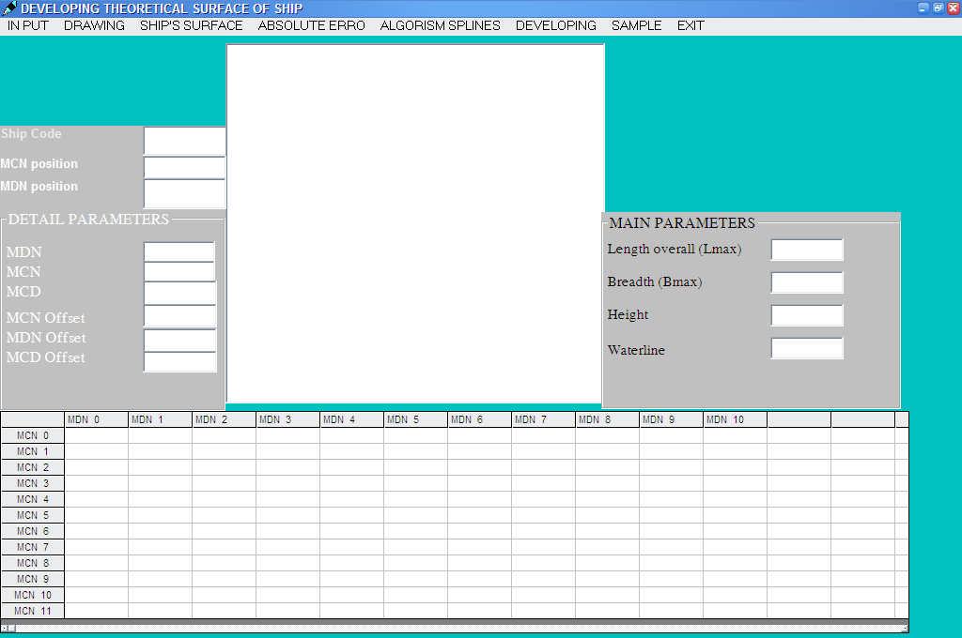
Hình 3.1. Giao diện chính của chương trình
Từ giao diện chính này cho phép người sử dụng nhập các thông số đầu vào là bảng tọa độ đường hình lý thuyết tàu ở nút lệnh INPUT. Sau khi đã nhập đủ các thông số đầu vào, nút lệnh DRAWING sẽ thực hiện vẽ đường hình lý thuyết tàu, xuất ra màn hình. Nút lệnh SHIP’S SURFACE cho ra bề mặt vỏ tàu.
Nút lệnh DEVELOPING cho phép thực hiện việc vẽ các MCN và MDN giới hạn tấm cần khai triển trên bề mặt vỏ tàu sau khi đã nhập vị trí tương ứng của các MCN và MDN giới hạn. Nút lệnh này đồng thời cũng thực hiện việc tính toán các tọa độ giao điểm nút của tấm cần khai triển và quản lý dưới dạng Text Box để truy suất khi thực hiện chương trình.
Nút lệnh SAMPLE thực hiện chương trình thử nghiệm.

3.3. Tóm tắt chương trình và kết quả giải quyết được

Như đã trình bày ở trên đây, chương trình được viết theo thuật toán hàm hóa bề mặt vỏ tàu thủy của PGS-TS. Nguyễn Quang Minh. Từ thông số đầu vào là bảng tọa độ đường hình cho sẵn, chương trình sẽ thực hiện việc tính toán và quản lý bề mặt vỏ tàu dựa vào các mặt cắt ngang (MCN), mặt đường nước (MĐN) và mặt cắt dọc (MCD) tàu.
Nhập thông số đầu vào chương trình là bảng tọa độ đường hình của tàu có mã số: TM04.
Kết quả chạy chương trình cho ra bề mặt vỏ tàu như sau:
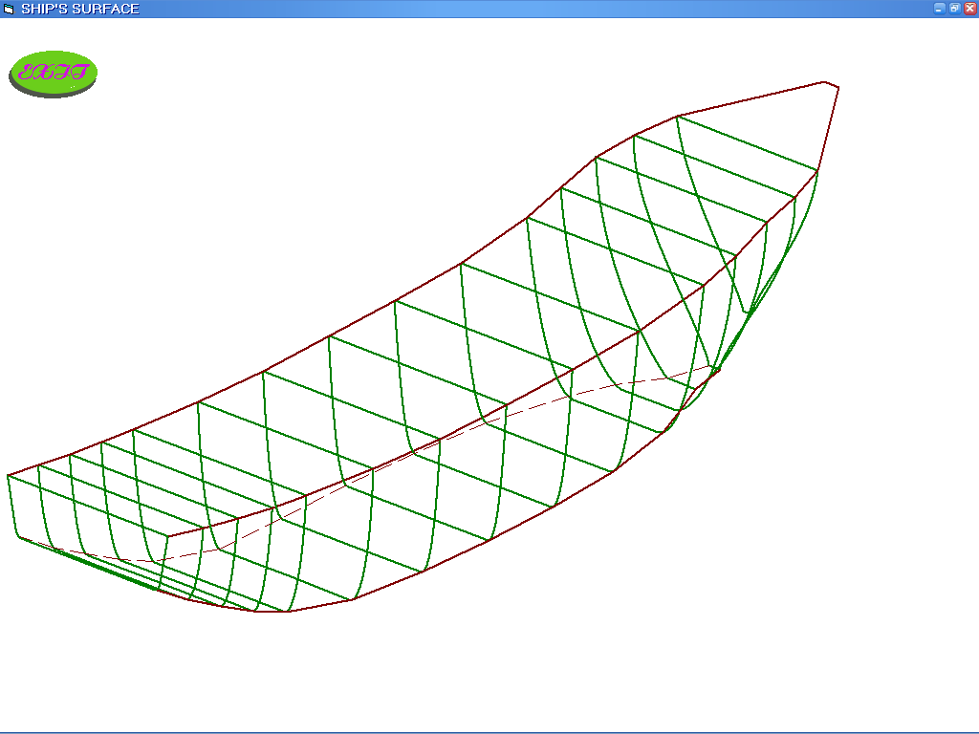
Hình 2. 3.1 Bề mặt vỏ tàu vẽ trong chương trình
Chương trình thực hiện quản lý chi tiết hơn nữa từng phần của bề mặt vỏ tàu thông qua vị trí mặt cắt ngang và vị trí mặt đường nước cần khai triển do người sử dụng chương trình nhập vào từ ô nhập của chương trình.
Khi người sử dụng nhập vị trí của mặt cắt ngang trên bề mặt vỏ tàu, chương trình sẽ nhận biết giá trị này, tự động tính toán và vẽ ra màn hình biên dạng của mặt cắt ngang ngay tại vị trí đó.
Cùng với hình vẽ mặt cắt ngang tương ứng tại vị trí đó (minh họa), chương trình xuất ra màn hình các giá trị a₁, a₂ và m của hàm xấp xỉ mũ 2m (y= a₁^{m} + a₂^{2m} _ đã trình bày ở trên đây). Giá trị của các hệ số này được sử dụng cho thuật toán khai triển toán học mặt cong được giới hạn tại MCN này. Xin được minh họa dưới đây:
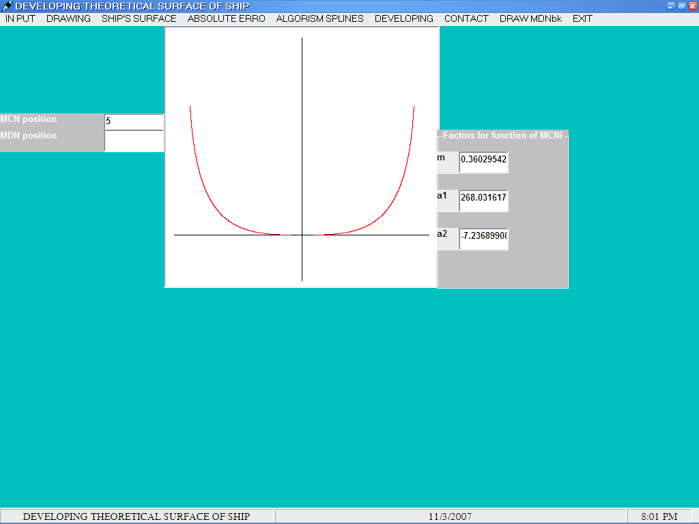
Hình 2.2.3.2
Hình trên đây minh họa MCN5 và các hệ số đặc trưng tương ứng.
Giả sử mặt cong cần khai triển được giới hạn từ MCN số 5 đến MCN số 7, ta lần lượt nhập các giá trị này vào, chương trình sẽ vẽ ra các MCN tương ứng được minh họa dưới đây.
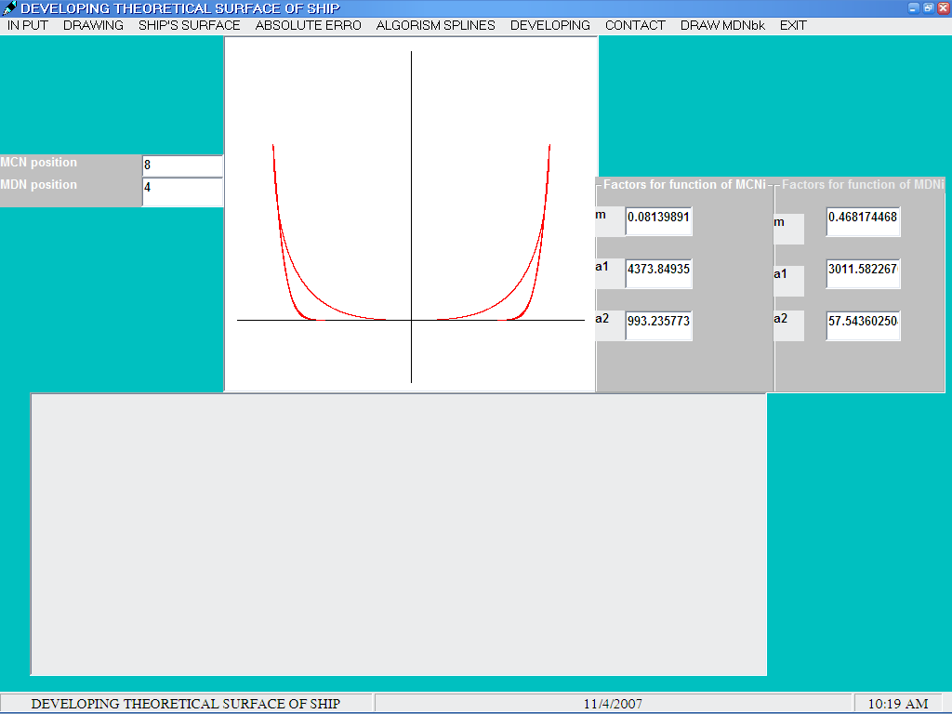
Hình 2.2.3.3
Hình minh họa các MCN từ vị trí số 5 đến vị trí thứ 7 được vẽ trong chương trình cho tàu TM04.
Đối với các MĐN ta cũng làm tương tự, chương trình sẽ lần lượt tính toán, vẽ ra màn hình các MĐN tương ứng và các giá trị a₁, a₂, m, của hàm xấp xỉ mũ 2m cho hàm MĐN.

(minh họa)

Hình 2.2.3.4
Đến đây chương trình đã quản lý được chi tiết các MCN và MĐN thông qua các hệ số của hàm xấp xỉ mũ 2m tại các vị trí do người sử dụng nhập vào.
Các hàm này có dạng:
- Đối với MCN:
y = a₁.z^{m} + a₂.z^{2m}
- Đối với MĐN:
y = a₁.x^{m} + a₂.x^{2m}
Các hệ số tương ứng với các vị trí MCN và MĐN nhập vào do chương trình xử lý với dữ liệu nhập vào là TM04 xuất ra dưới đây:
Vị trí Hệ số | m | a₁ | a₂
MCN6 | 0.386845 | 209.245656 | -4.903069
MCN7 | 0.140876 | 3572.496082 | 609.223673
MCN8 | 0.109047 | 4614.256493 | 989.057843
MDN3 | 0.408984 | 3042.854425 | 110.670993
MDN4 | 0.468172 | 3011.582231 | 57.543627

Các số liệu này được sử dụng cho giải thuật khai triển toán học như sau:
Giả sử miếng cong cần khai triển nằm tại vị trí được giới hạn bởi các MCN và MĐN nước như trong hình minh họa. Các hàm toán của các MCN và MĐN đã được quản lý thông qua các giá trị a₁, a₂ và m do đó việc xác định tọa độ các điểm nút và vị trí góc của miếng cần khai triển được tính theo cách thế tọa độ vào hàm hoặc giải hệ phương trình giao điểm chung. Giá trị độ dài thật của các cạnh cong trên miếng cần khai triển cũng được xác định chính xác thông qua phép tính tích phân cho hàm toán học tương ứng. Khi đã có được các giá trị gồm tọa độ các điểm nút, tọa độ các điểm góc và độ dài thật của các cạnh giới hạn miếng cong thì việc trải phẳng miếng cong được thực hiện chính xác theo cách sau:
Đặt vấn đề một cách đơn giản của khai triển đó là kéo phẳng tấm cong vỏ tàu. Biết rằng mỗi điểm thuộc mặt cong vỏ tàu luôn có cao độ (tính trên trục Oz) và độ rộng (tính trên trục Oy của hệ trục tọa độ Oxyz).
Hình 2.3.5
Các tọa độ này được xác định chính xác nhờ quản lý được hàm toán học của những đường cong phẳng chứa chúng. Do đó độ dài thật R của đoạn cong cũng được tính toán chính xác bằng phép tính tích phân. Quỹ tích của mỗi điểm thuộc mặt cong khi đó là giao điểm của hai đường tròn (O₁; R₁) với đường tròn (O₂; R₂).
Trong đó:
- R₁: độ dài thật của đoạn cong thuộc MCN tàu tại vị trí đó;
- R₂: độ dài thật của đoạn cong thuộc MĐN tàu tại vị trí đó.
Chính nhờ quản lý bằng hàm toán học các đường cong này nên việc tính toán và xác định các điểm này trên mặt phẳng là đơn giản. Trong mặt phẳng Oxy chọn gốc tọa độ O₁ và O₂ và lần lượt kẻ các đường tròn (O₁; R₁) và (O₂; R₂). Giao điểm của các đường tròn này chính là điểm cần tìm cho phép khai triển toán học.
Hình 2.3.6
Hình trên minh họa phương pháp xác định vị trí của điểm trên mặt cong tàu trong mặt phẳng khai triển theo phương pháp khai triển toán học.
Mong muốn của chương trình là có thể quản lý được toàn bộ bề mặt vỏ tàu bằng các hàm toán học. Nghĩa là với tấm thép cần khai triển có các điểm mốc nằm tại các vị trí MCN và MĐN bất kỳ chúng ta cũng có được các hàm toán học quản lý chúng tại những vị trí đó.
Khi đó, về mặt lý thuyết, khi nhập vào chương trình vị trí của tất cả các điểm thuộc đường cong giới hạn miếng cong cần khai triển trên vỏ tàu thì bằng cách làm tương tự ta cũng xác định được vị trí thật của các điểm này trên mặt phẳng.
Tuy nhiên do thời gian ngắn và khả năng của bản thân nên chương trình còn những hạn chế nhất định. Hiện tại mới vẽ và tính toán được phần diện tích cho các tấm cong vỏ tàu được giới hạn bởi các MCN và MĐN.
Dưới đây xin trình bày phần minh họa cụ thể.
Với các đường cong xem như các MCN và MDN giới hạn cho tấm thép cần khai triển sau khi nhập vào chương trình tính toán cho ta tọa độ tại các điểm nút của miếng thép giới hạn. Tấm thép cần khai triển được giới hạn và minh họa trong hình dưới đây:
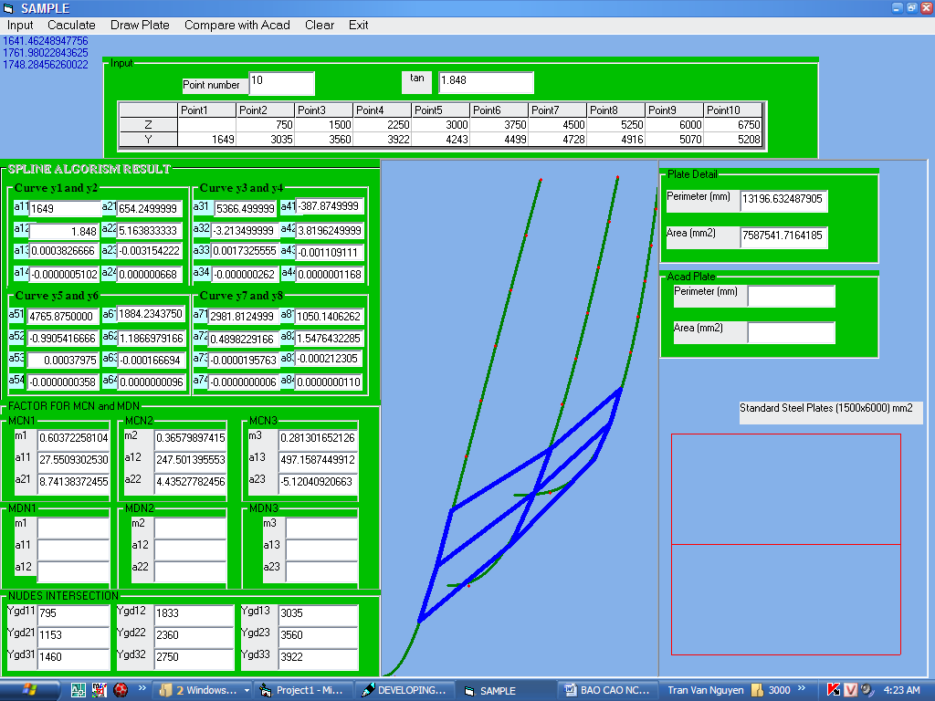

Hình 2.3.7
Hình trên minh họa một miếng thép cần khai triển trên bề mặt vỏ tàu do chương trình thực hiện khi nhập vào các điểm gián đoạn trên mỗi MCN. Các điểm rời rạc được đánh dấu đỏ trên màn hình chính là vị trí của chúng trên mặt phẳng tọa độ Oyz.
Tiếp tục thực hiện theo chương trình, nhấn nút lệnh thực hiện vẽ tấm thép thực khai triển được trên màn hình sẽ xuất hiện biên dạng và các thông số chu vi, diện tích của tấm thép thực cùng với những vị trí điểm nút (giao điểm giữa các MCN và MDN giả thiết) được đánh dấu xác định trên bề mặt tấm thép.
Dưới đây minh họa kết quả thực hiện của chương trình:

Hình 2.3.8
Hình trên đây minh họa kết quả thực hiện từ chương trình cho ra biên dạng thật, các thông số chu vi, diện tích của tấm thép cần khai triển tương ứng. Tấm thép khai triển được đặt trên nền là các khung với kích thước chính là khổ tôn tiêu chuẩn (1500x6000) mm², được đặt trong hình chữ nhật ngoại tiếp các biên dạng mép của tấm.
Nhằm đánh giá kết quả thu được từ chương trình em có thực hiện tính toán chu vi, diện tích của tấm khai triển trên phần mềm AutoCad và đã thu được kết quả khá khả quan.

3.4. Nhận xét kết quả và tiện ích của chương trình
So với các phương pháp khai triển đang thông dụng hiện nay thì phương pháp khai triển theo phương pháp toán học như trình bày trên đây có độ chính xác cao nhất do điểm khác biệt cơ bản là quản lý được bề mặt vỏ tàu bằng hàm toán học.
Phương pháp sử dụng tiện lợi, hiệu quả do dùng chương trình máy tính để thực hiện do đó có thể tự động hóa thông qua kết nối CNC.

3.5. Chương trình thử nghiệm

Giao diện của chương trình con chạy thử nghiệm được minh họa trong hình dưới đây:

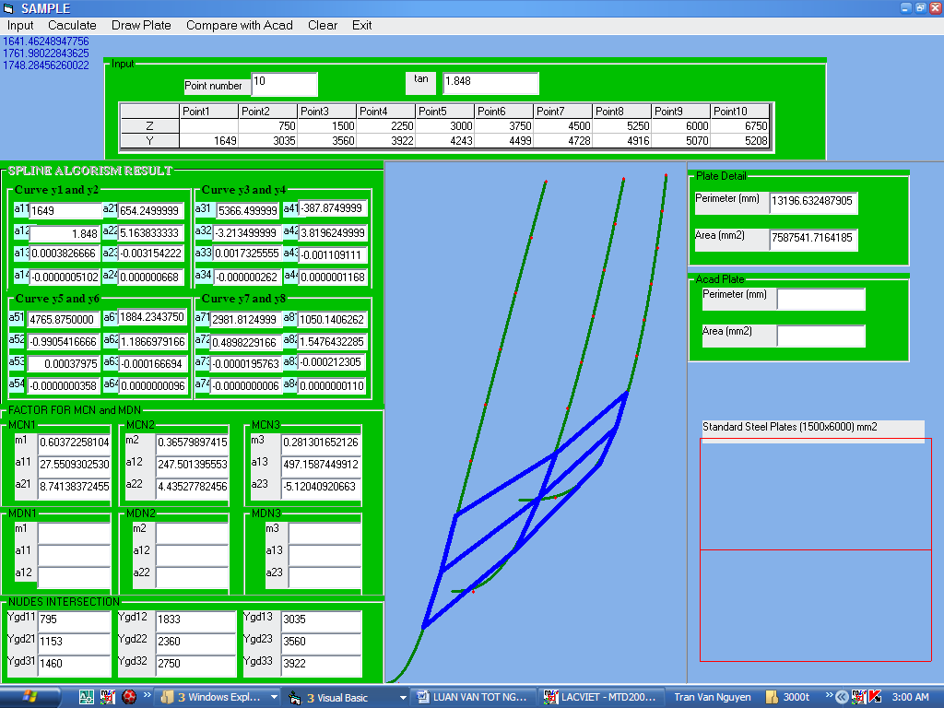

Hình 3.2. Giao diện của chương trình chạy thử nghiệm
Trong chương trình chạy thử nghiệm, các thông số đầu vào là tọa độ của các điểm rời rạc. Từ nút lệnh INPUT cho phép ta nhập liệu, chương trình tự động tính toán và xuất ra màn hình đồ họa các đường cong tương ứng. Các nút lệnh tiếp theo tiếp tục thực hiện tính toán và cho ra màn hình kết quả cuối cùng là tấm thép thật sau khi đã được khai triển.
Chương IV: NHẬN XÉT VÀ ĐỀ XUẤT Ý KIẾN
4.1. Nhận xét
Ứng dụng thuật toán Spline để tính toán các yếu tố hình học hình cong phẳng, có thể lấy các thông số đầu vào cho đường cong hàm hoá đường hình tàu, việc này áp dụng cho các đường hình được cho từ bảng toạ độ đường hình.
Những kết quả nghiên cứu trên đây là một kết quả cụ thể hóa của bài toán hàm hóa đường hình lý thuyết tàu thủy của PGS-TS. Nguyễn Quang Minh.
Mong muốn kết quả của đề tài sẽ cho ra một phương pháp khai triển thép vỏ tàu mới _ phương pháp toán học với những ưu điểm và lợi thế hơn hẳn các phương pháp khai triển thông dụng hiện nay.
Do thời lượng thực hiện đề tài ngắn, khả năng bản thân còn hạn chế nêu mặc dù đã cố gắng đầu tư tâm huyết và thời gian để nghiên cứu, thực hiện chương trình xong những kết quả đạt được chưa như mong muốn. Mặc dù vậy, những kết quả trên đã chứng tỏ dấu hiệu khả quan và tính thực thi của đề tài nếu được tiếp tục đầu tư nghiên cứu và phát triển.
4.2. Đề xuất
+ Từ những dấu hiệu khả quan ở kết quả của đề tài nên tiếp tục đầu tư nghiên cứu thuật toán hàm hóa đường hình tàu thủy để hoàn thiện chương trình;
+ Tiếp tục đầu tư nghiên cứu chương trình hàm hoá đường hình lý thuyết tàu thủy của PGS.TS.NGUYỄN QUANG MINH để cụ thể hoá bằng các sản phẩm và chương trình cụ thể.
TÀI LIỆU THAM KHẢO

- Nguyễn Quang Minh
Một số vấn đề lý thuyết tàu thủy nâng cao.
- Các tài liệu khác liên quan đến ngôn ngữ lập trình Visual Basic.

